Урок 7. Видеоурок. Сложные запросы
- Составьте список пользователей users, которые осуществили хотя бы один заказ orders в интернет магазине.
- Выведите список товаров products и разделов catalogs, который соответствует товару.
- (по желанию) Пусть имеется таблица рейсов flights (id, from, to) и таблица городов cities (label, name). Поля from, to и label содержат английские названия городов, поле name — русское. Выведите список рейсов flights с русскими названиями городов.

Задание 1

В данном случае сделал группировку по id. Предварительно дополнил данные.

SELECT name, COUNT(orders.id) as orders
FROM users
JOIN orders ON orders.user_id = users.id GROUP BY users.id ORDER BY name;

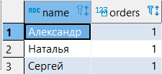

Для проверки:
SELECT name, COUNT(orders.id) as orders
FROM users
LEFT JOIN orders ON orders.user_id = users.id GROUP BY users.id ORDER BY name;

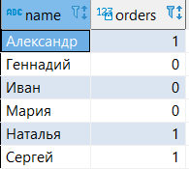

Задание 2

Надеюсь, я правильно понял задание …

SELECT products.name as "Название",
desription as "Описание",
catalogs.name as "Категория"
FROM products
JOIN catalogs ON catalogs.id = products.catalog_id;

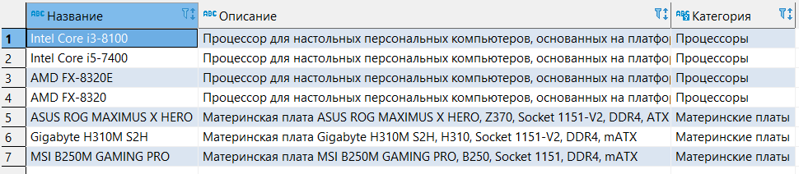

Задание 3

Использовал JOIN в UPDATE

UPDATE flights
JOIN cities ON flights.`from` = cities.label
SET flights.`from` = cities.name
WHERE flights.`from` = cities.label;

UPDATE flights
JOIN cities ON flights.`to` = cities.label
SET flights.`to` = cities.name
WHERE flights.`to` = cities.label;

SELECT * FROM flights;

Использовал JOIN в SELECT (подсмотрел):

SELECT f.id, cities_from.name, cities_to.name
FROM flights AS f
JOIN cities AS cities_from
ON f.`from` = cities_from.label
JOIN cities AS cities_to
ON f.`to` = cities_to.label;

